
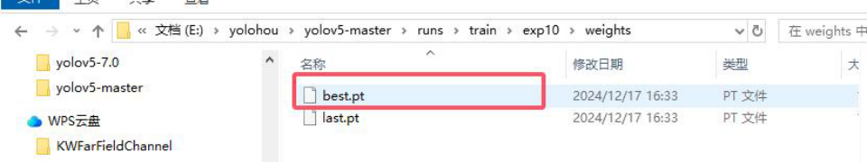
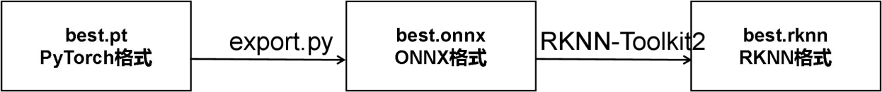
第六章机载嵌入式系统的目标识别功能设计
6.3实验三：模型格式转换与嵌入式部署
6.3.1实验目的
本实验旨在使学生掌握YOLOv5模型从训练产物（best.pt）向嵌入式设备部署格式的转换流程；通过ONNX模型中间转换、INT8量化与硬件适配，最
终生成可在 | RK3566平台高效运行的 | .rknn格式模型；学习使用
RKNN-Toolkit2工具完成模型压缩与优化，并在实际开发板中部署测试，验证边缘端图像识别系统的可行性与推理效果。
6.3.2实验说明
本实验将完整实现YOLOv5模型的端到端部署流程：首先将训练好的best.pt模型转换为具有动态输入尺寸支持的ONNX格式，随后利用RKNN-Toolkit2进行INT8量化生成NPU专用模型best.rknn。转换完成后，将部署模型至RK3566开发板，结合摄像头进行实际识别测试，验证目标检测模型在边缘设备上的应用
可行性。
6.3.3实验步骤
步骤一：PyTorch模型转为ONNX格式
为实现训练模型在RK3566开发板的高效部署，首先将训练得到的PyTorch模型（best.pt）转换为ONNX中间格式，随后在Ubuntu虚拟机环境下调用rknn-toolkit2工具包中的test.py转换脚本，将ONNX模型进一步转化为适配RockchipNPU的RKNN格式，最终完成模型在嵌入式平台的轻量化部署，充分发挥硬件加速能力。模型转化流程图如图6.40所示：
图6.40模型转化流程图
首先，找到实验二中训练完成的best.py模型，进入yolov5-master>run> exp>weights，如图6.41所示：
(其中exp是你最新一次训练的结果)
图6.41best.py模型
125


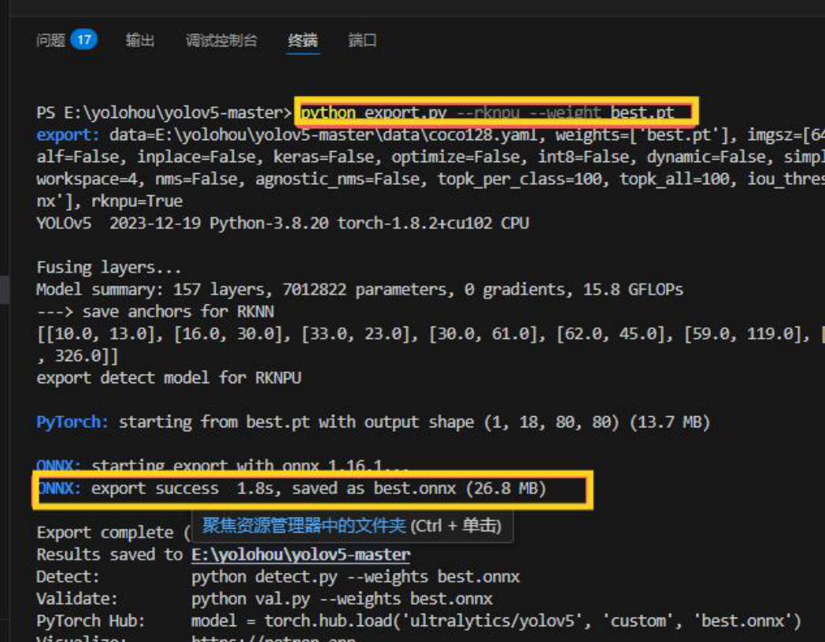
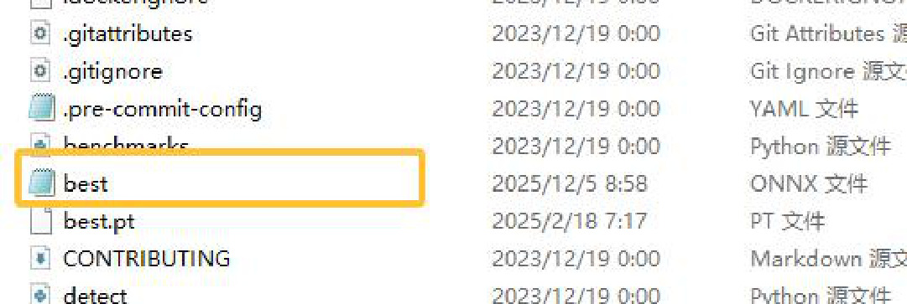
第六章机载嵌入式系统的目标识别功能设计
复制最新的best.pt到yolov5-master文件下，用VScode打开yolov5-master，找到export.py，在终端输入pythonexport.py--rknpu--weightbest.pt，pt模型转换onnx成功后如图6.42所示：
图6.42pt模型转换onnx
如图6.43所示。显示以下结果，则说明模型转换成功，在yolov5-master文件下找到best.onnx文件。
图6.43onnx模型转换成功
步骤二：ONNX格式转为RKNN格式
打开虚拟机找到rknntoolkit2-master包，如图6.44所示：
126


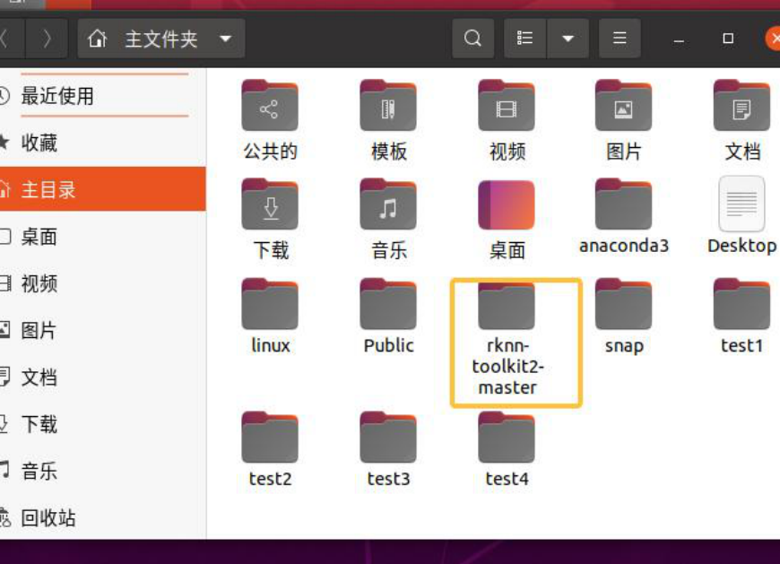
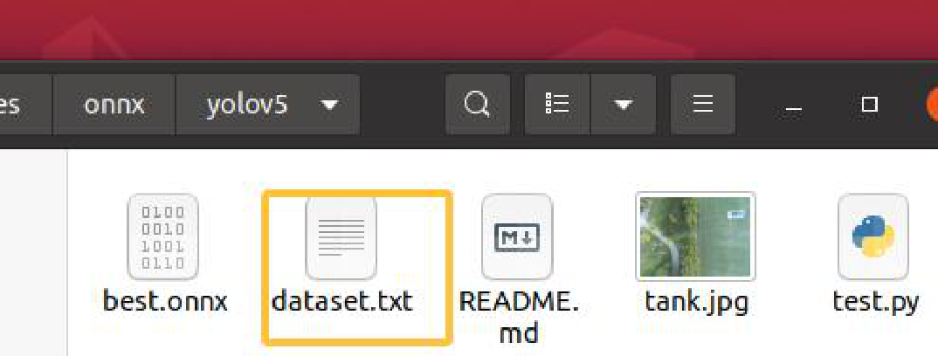
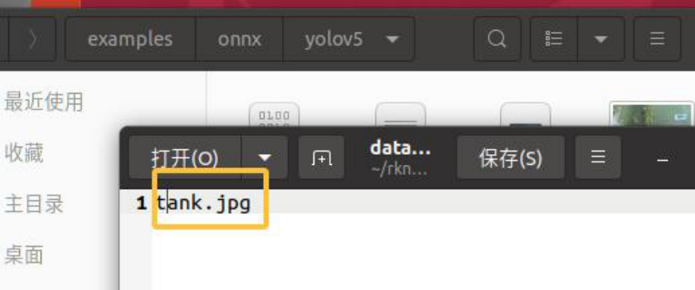
第六章机载嵌入式系统的目标识别功能设计
图6.44虚拟机rknntoolkit2-master包
打开虚拟机，然后依顺序打开rknn-toolkit2-master->examples->onnx->yolov5，如图6.45所示：
图6.45修改dataset.txt文件1
将我们导出的best.onnx移入该文件中，打开dataset.txt,将内容修改为tank.jpg，如图6.46所示：
图6.46修改dataset.txt文件2
127


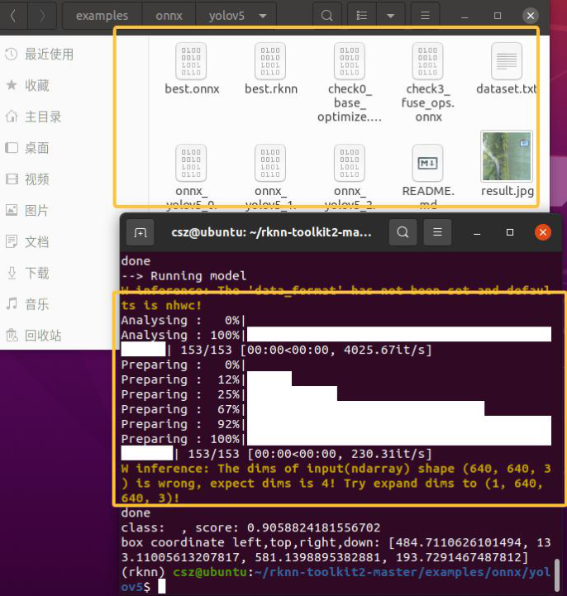
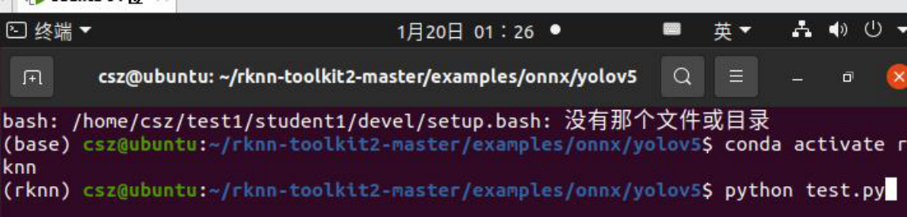
第六章机载嵌入式系统的目标识别功能设计
在该路径下打开终端，输入condaactivaterknn激活rknn虚拟环境（在实验给出的虚拟机中已经提前安装好rknn虚拟环境，想了解的相关步骤可见https://blog.csdn.net/weixin_71719718/article/details/134454881），在终端中看到（rknn）则说明环境激活成功，输入pythontest.py，如图6.47所示：
图6.47终端转化RKNN文件
在终端完成模型转换流程后，目标文件夹中会生成若干输出文件，其中最重要的转换产物是适配RK3566平台的.rknn模型文件，如图6.48所示：
图6.48模型转化成功
如图6.49所示。通过查看生成的result.jpg测试结果图像，可以直观验证转换后的RKNN模型在实际场景中的推理效果和准确度表现，这为后续嵌入式部署提供了可靠的性能验证依据。
128


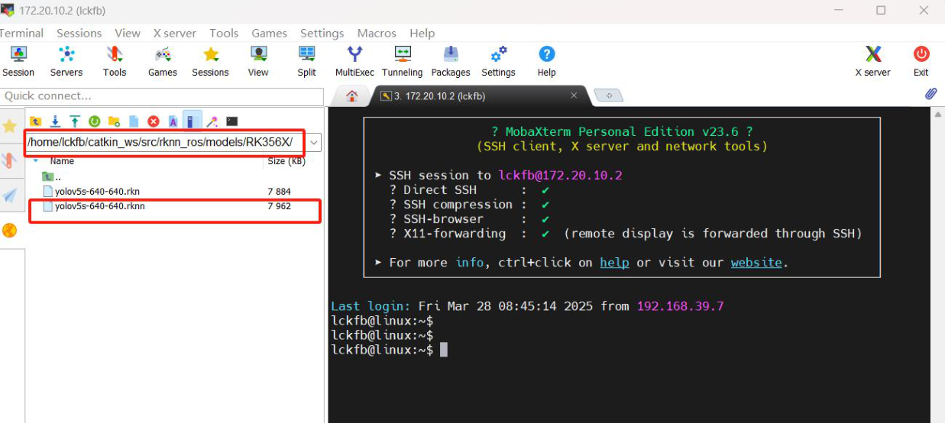
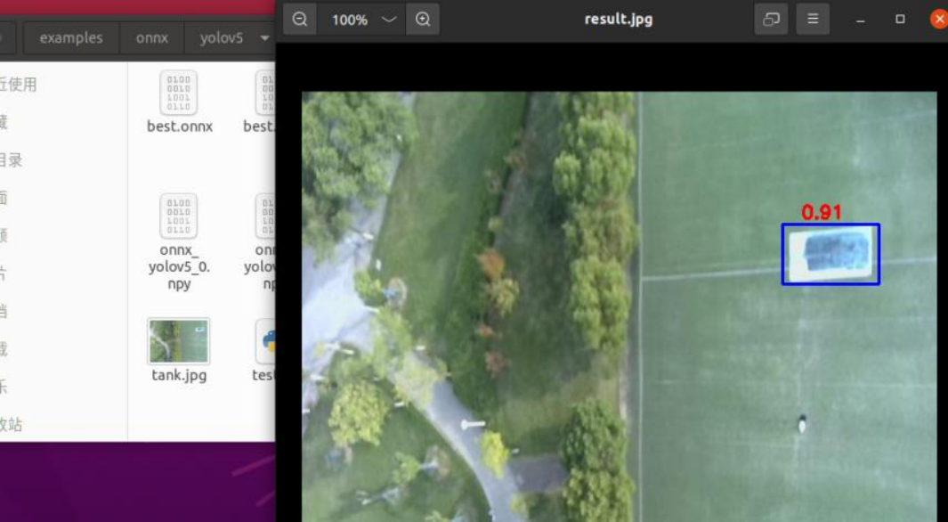
第六章机载嵌入式系统的目标识别功能设计
图6.49模型转化效果
步骤三：将模型部署在RK3566
打开MobaXterm，在泰山派RK3566上部署已转换为.rknn格式的YOLOv5s模型，路径和命名如图6.50所示（可对提供的文件进行替换）：
图6.50模型部署
步骤二：测试模型，RK3566连接摄像头，启动摄像头节点roslaunchrknn_ros camera.launchdevice:=video0（可通过ls/dev/video*查看可用的视频设备），另起一个终端，启动yolo识别roslaunchrknn_rosyolov5.launchchip_type:=RK356X，在此可实时查看到是否识别到目标以及识别的精度。可另开一个终端，输入rqt_image_view，接收图像数据，图像化显示识别效果。可在打开的窗口选择/rknn_image/theora显示识别后的效果，，如图6.51所示：
129


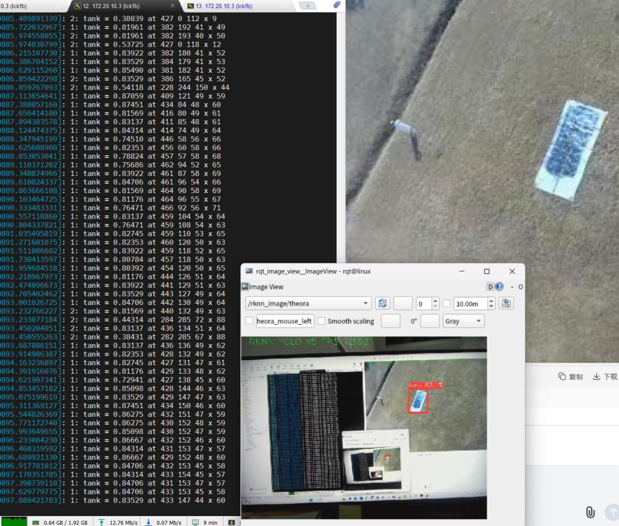
第六章机载嵌入式系统的目标识别功能设计
图6.51查看模型识别效果
130

